师生互选系统
学 员 操 作 说 明 书
目录

总体说明： 1
学员操作平台 2
1、 学员登录 2
2、 维护信息 4
3、 密码修改 4
4、 选择导师 5
5、 填报志愿 7
6、 互选确认（这一步千万不要忘了做，否则前面的选择结果无效！） 8
7、 互选查看 9
8、 退出 9

总体说明：
本系统共分三个步骤：
第一步：学员选择导师：开放时间为2012年9月3日（星期二）8:00点，结束时间为9月4日（星期三）下午14:00，共计30小时，每个学员根据自己的研究方向、兴趣专长和导师的信息介绍，每人最多选择7名导师志愿。此时间段，导师不能登录。
第二步：导师选择学员：具体开放时间为：
序号 | 开放时间 | 截止时间 | 合计时间 | 选择学员志愿 | 备注
1 | 9月4日（星期三）14:00 | 9月5日（星期四）14:00 | 24小时 | 只能查看和选择报本人为第一志愿的学员 | 系统对导师开放
2 | 9月5日（星期四）14:00 | 9月6日（星期五）02:00 | 12小时 | 只能查看和选择报本人为第二志愿的学员 | 第一志愿作废
3 | 9月6日（星期五）02:00 | 9月6日（星期五）14:00 | 12小时 | 只能查看和选择报本人为第三志愿的学员 | 第一二志愿作废
4 | 9月6日（星期五）14:00 | 9月6日（星期五）20:00 | 6小时 | 只能查看和选择报本人为第四志愿的学员 | 第一二三志愿作废
5 | 9月6日（星期五）20:00 | 9月7日（星期六）02:00 | 6小时 | 只能查看和选择报本人为第五志愿的学员 | 前四个志愿作废
6 | 9月7日（星期六）02:00 | 9月7日（星期六）10:00 | 8小时 | 只能查看和选择报本人为第六志愿的学员 | 前五个志愿作废
7 | 9月7日（星期六）10:00 | 9月7日（星期六）16:00 | 6小时 | 只能查看和选择报本人为第七志愿的学员 | 前六个志愿作废
注：1、特殊情况，会有电话通知导师和学员，请在期间保持手机开机。
2、导师选学员阶段，学员不能登录。
第三步：学员与导师确认签字：时间为2012年9月10日（星期二）开学典礼后，由MBA教育中心教学科负责组织实施。

学员操作平台
- 学员登录
- 打开山东理工大学MBA教育中心网站主页，http://mba.sdut.edu.cn
点击右上角“师生互选”菜单，进入系统。


- 输入用户名和密码，用户名为学员本人学号，初始密码为学员本人身份证号后四位。
- 用户输入完成后，点击登录按钮

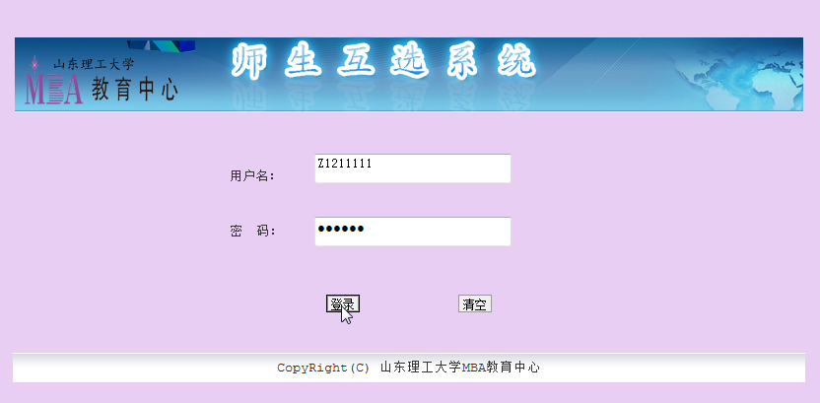

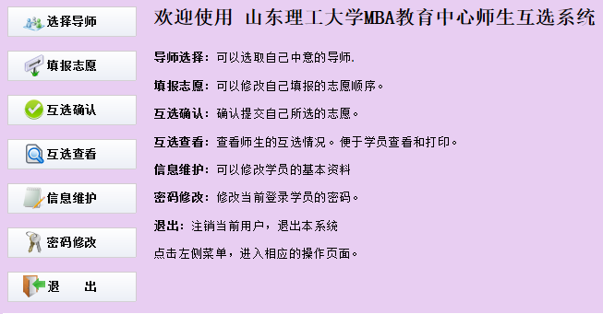
注意看提示信息
若左侧菜单显示为如下样式，请切换至IE浏览器或将浏览器设置为“极速”或“高速”模式。
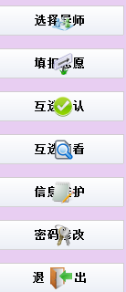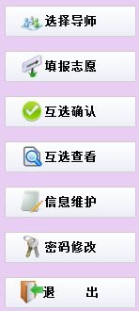

- 维护信息
- 初始录入学员信息只有学号和姓名是正确的，其他信息为随便填写，请大家首先查看并修改自己的信息，以便导师选择时查看。
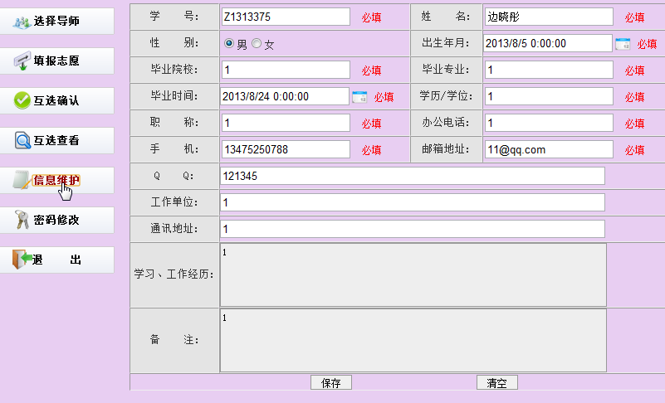
- 密码修改
- 初始密码为学员本人的身份证号后四位，建议学员及时更改自己的密码。
- 选择导师
- 默认显示所有研究方向为“运营管理”的导师，可点击后面的选择按钮选择，并单击“查询”按钮（一定要点击此按钮，否则列表中的导师信息均为默认是“运营管理”的导师），查看其它研究方向的导师列表。（共有三个方向：运营管理、战略管理、财务与金融管理）。

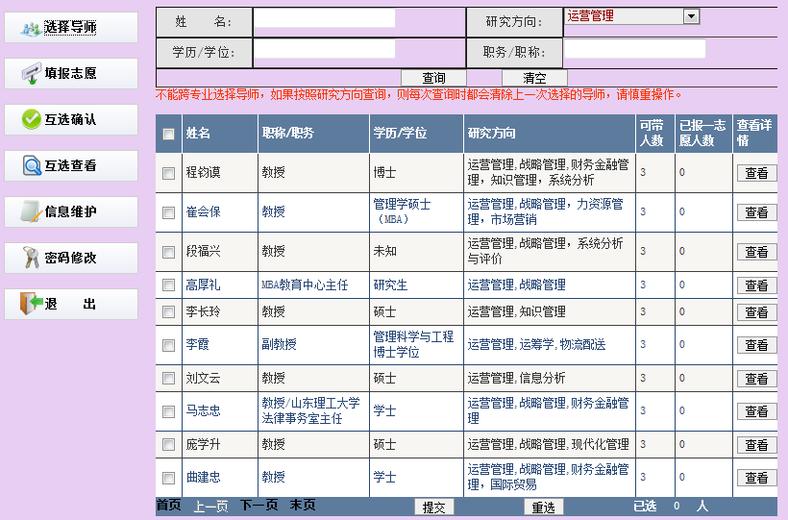

- 点击导师列表后面的“查看”按钮可查看导师的详细信息；
- 点击导师姓名前面的选择框，选择导师（如下图所示）
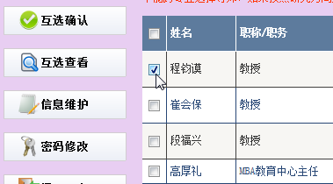

- 每个学员最多、且必须选择7名导师，否则系统将报错。（注意查看导师的“已报一志愿人数”，不要太集中，因为一个导师最多只能带4名学员）。

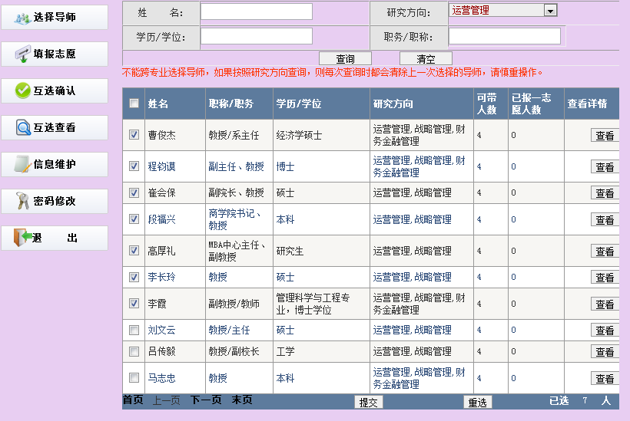

- 选择完7名导师后，按屏幕下方的“提交”按钮。
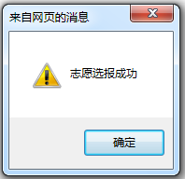

- 填报志愿

- 点击左侧的“填报志愿”菜单。可在所选导师列表的右侧“志愿顺序”栏目中调整所报导师的志愿顺序。调整完后，点击“提交”按钮。
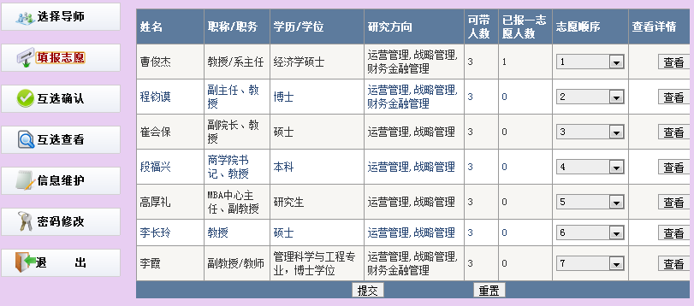

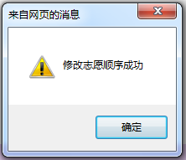

- 互选确认（这一步千万不要忘了做，否则前面的选择结果无效！）
- 点击左侧“互选确认”菜单，列出学员选择的导师及志愿顺序。
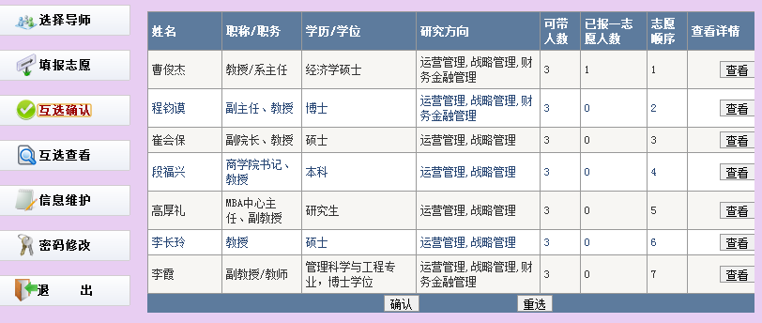
- 点击“确认”按钮，出现以下提示。【若点击“重选”按钮，将删除“学员导师关系表“中该学员之前选择的所有导师的数据，页面跳至选择导师界面。学员可以重新选择自己的志愿。并按照以上流程继续操作】。
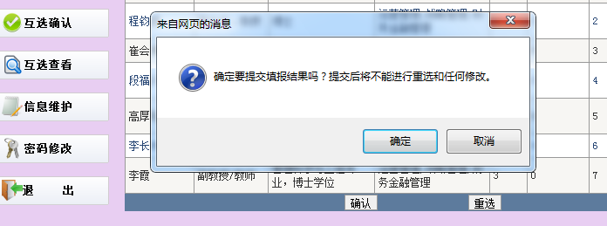
再点击“确定”按钮，出现：
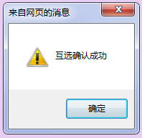
至此，学员选导师才算结束！

- 互选查看
- 此时，互选查看结果为空，当导师选择完学员后，才能显示互选结果。
- 退出
学员点击退出，跳转到登录界面。

山东理工大学MBA教育中心
2013年9月

